ОТЧЕТ ОБЩЕСТВЕННОЙ ПАЛАТЫ городского округа КОРОЛЁВ
О ПРОВЕДЕННЫХ МЕРОПРИЯТИЯХ в марте2020 года
№ п/п |  | дата | мероприятие | участие в мероприятиях органов местного самоуправл. | фотография с проведенного  мероприятия
1 |  | 01.03.2020 | Члены Общественной палаты г.о. Королев посетили театр Российской Армии, ознакомились с его репертуаром накануне празднования 75-летия Великой Победы. (комиссия 8+7) | -  t | 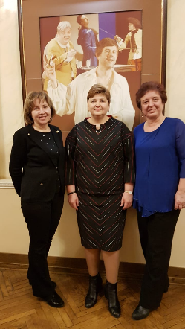
2 |  | 01.03.2020 | Активные жители Комитетского леса в подмосковном Королеве вместе с членом Общественной палаты г.о. Королёв Маргаритой Белозеровой организовали и провели празднование Широкой Масленицы с играми, песнями, зимними забавами и блинами.  01 марта в парке "Тенистый" дети со взрослыми под гармонь и песни, в т. ч. и выступления юных учащихся Гимназии №3 Пшеничных Дмитрия и Михайлюк Татьяны танцевали и водили хоровод.  В этом году к празднованию Масленицы присоединилась группа волынщиков со своими номерами.  Жители близлежащих домов пришли послушать традиционные песни, потанцевать, а также отведать главное угощение Масленичной недели - блины, а, что самое главное - проститься с зимой и встретить весну.  (комиссия 1) | -  r | 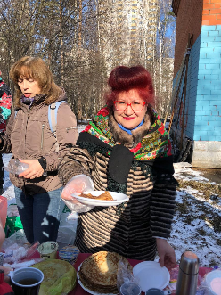
3 |  | 01.03.2020 | Мониторинг санитарного содержания контейнерной площадки (КП) на соответствие новому экологическому стандарту, проведённый Общественной палатой г.о. Королев 01 марта по адресу : мкр-н Текстильщик, ул. Советская, д.N11 не выявил нарушений. Площадка оборудована в соответствии с действующим законодательством. Контейнеры очищены от ТКО. График вывоза мусора не нарушен.  Имеется ЗАМЕЧАНИЕ : синий сетчатый контейнер стоит не под водонепроницаемой крышей. По данным проверки составлен АКТ. (комиссия 2) | -  s | 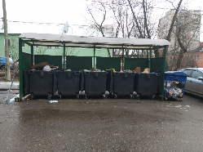
4 |  | 01.03.2020 | Казаки Королевского хуторского казачьего общества под руководством атамана, члена Общественной палаты Самолдина В.А. провели проводы зимы - Масленицу. В мероприятии приняли участие 36 человек. (комиссия 6) | -  r | 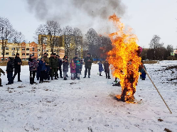
5 |  | 01.03.2020 | Член Общественной палаты г.о. Королев Людмила Кузина приняла участие в празднике «Солнечная Масленица». Гости праздника принимали участие в различных мастер-классах, танцевали и веселились. Продолжением программы стало театрализованное представление Королевского театра юного зрителя.  Ярким завершением праздника стало сожжение чучела Масленицы. (комиссия 3) | -  t | 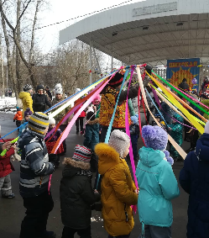
6 |  | 02.03.2020 | Подземный пешеходный переход считается самым безопасным способом перейти дорогу. Однако, при пользовании им у горожан возникают проблемы.  Общественная палата г.о. Королев в январе месяце проинспектировала подземный пешеходный переход на ул. Пионерская, в результате которого было установлено: на объекте отсутствовал беспрепятственный доступ инвалидов и других маломобильных групп населения, лестницы подземного перехода частично разрушены, в самом подземном переходе имелся мелкий бытовой мусор. По данным проверки был составлен АКТ.  Сегодня 02 марта, при очередной проверке данного объекта установлено, переход находится в том же состоянии, не убран, имеется много случайного бытового мусора, урны не очищены, не подметено.  По данным проверки составлен АКТ, который будет направлен субъекту, отвечающему за данный объект (ОП). | -  s | 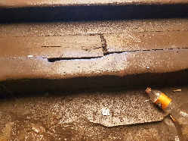
7 |  | 02.03.2020 | 02 марта Администрация городского округа Королёв провела, ставшее уже традиционным, вручение юбилейных медалей "75 лет Победы в Великой Отечественной войне 1941-1945г.г." ветеранам войны, труженикам тыла, блокадникам и несовершеннолетним узникам фашистских лагерей. Мероприятие прошло в МБОУ "Гимназия-11" (директор Тимчихина Людмила Николаевна). С приветственным словом к ветеранам обратилась заместитель главы Администрации г.о. Королев Королева Виктория Викторовна. В торжественной церемонии награждения приняли участие заместитель председателя Президиума Совета ветеранов г.о.Королев, полковник, член Общественной палаты г.о. Королев Г.И.Ткаченко, депутат Совета депутатов А.А.Чуканина., члены Общественной палаты Л.В.Кошкина, Т.А.Сильянова, А.А.Пьянков.  Перед собравшимися с праздничным концертом выступили учащиеся гимназии. Встреча прошла в теплой праздничной обстановке. (ОП) | да  r | 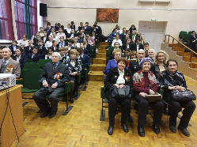
8 |  | 02.03.2020 | 02 марта Общественная палата г.о.Королев провела мониторинг санитарного содержания контейнерной площадки (КП) на соответствие новому экологическому стандарту, расположенной между домами N9 и N9a по ул.Комсомольской.  Осмотр площадки показал : КП оборудована в соответствии с действующим законодательством.  Содержится в неудовлетворительном состоянии со следующими ЗАМЕЧАНИЯМИ :  . - на КП и под контейнерами много мелкого бытового мусора ;  - синий сетчатый контейнер стоит не под водонепроницаемой крышей ;  - бункер под КГМ переполнен разного рода элементами деревянных конструкций, за ним имеются навалы мешков со строительным мусором и картонной тары. По данным проверки составлен АКТ, который будет направлен региональному оператору. (комиссия 2) | -  s | 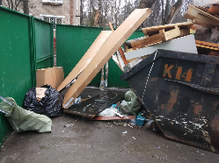
9 |  | 02.03.2020 | 2 марта в Технологическом университете прошел 2-й этап шестого Открытого регионального чемпионата WorldSkills Russia 2029 "Навыки мудрых". В компетенции "Технологии композитов" выступил член Общественной палаты г.о.Королев Виктор Павлов (комиссия 8) | -  t | 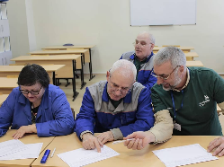
10 | 03.03.2020  17.03.3030 |  | Участие председателя ОП г.о. Королев в еженедельном совещании у главы г.о. Королев А.Н. Ходырева  (ОП)  (ОП) | да  t t | 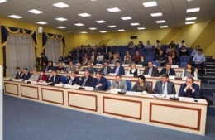
11 | 03.03.2020  17.03.2020 |  | Председатель ОП г.о. Королев приняла участие в видеоконференцсвязи на заседании Правительства Московской области  (ОП) (ОП) | да  t t
12 | 03.03.2020 |  | 03 марта в МБОУ СОШ N20 г.о.Королев (директор Галина Васильевна Осьмакова) в торжественной обстановке ветеранам Великой Отечественной войны, труженикам тыла, блокадникам Ленинграда и несовершеннолетним узникам фашистских лагерей вручили юбилейные медали "75 лет Победы в Великой Отечественной войне 1941-1945г.г." Со словами благодарности к ветеранам обратились директор школы Осьмакова Галина Васильевна и заместитель Председателя Президиума Совета ветеранов г.о. Королев Велиев Шамиль Шамдинович. Учащиеся школы подготовили концертную программу из популярных песен военных лет. Поздравить ветеранов также пришли: заместитель председателя комитета образования г.о.Королев Сушилина Наталья Васильевна, депутат Совета депутатов г.о.Королев Иванников Владимир Дмитриевич, член Общественной палаты г.о.Королев Сильянова Тамара Александровна.  (ОП) | да  r | 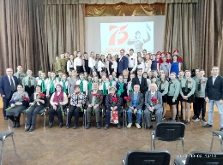
13 | 03.03.2020 |  | Сегодня в Доме Правительства Московской области прошел брифинг министра жилищной политики Московской области И. А. Федотовой на тему "Снижение ставки по ипотеке на 3% для семей с детьми". В брифинге так же приняли участие Е. В. Мартынов - председатель комиссии Общественной палаты Московской области по развитию социальной политики и здравоохранения, Е.С.Канчели - многодетная мама, председатель комиссии по социальной политике, делам женщин, семьи, и благотворительности Общественной палаты г. о. Люберцы, члены Общественных палат муниципалитетов Московской области.  От Общественной палаты г.о.Королев в мероприятии приняла участие Чиченева Наталья Васильевна.  В ходе заседания собравшиеся познакомились с новой ипотечной программой, которую представила Инна Федотова, смогли задать ряд интересующих, насущных вопросов. (комиссия 5) | -  t | 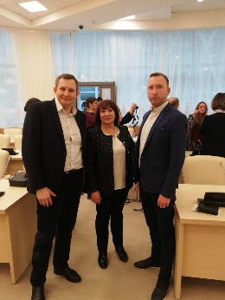
14 | 03.03.2020 |  | Общественная палата г.о. Королёв совместно с представителем УК АО "Жилкомплекс" 03 мартв провела общественный контроль технической эксплуатации подвального помещения МКД в период отопительного сезона, расположенного по адресу ул.Подмосковная, д.N7, ЖК "Союз".  В ходе проверки установлено : подтоплений, захламлений подвального помещения нет, нарушений теплоизоляции трубопроводов ЦО и ГВС не обнаружено, непрерывности инженерных коммуникаций (нарушений целостности трубопроводов, запорной и регулирующей аппаратуры КИП) не выявлено. Вся система в рабочем состоянии. По данным проверки составлен АКТ. (комиссия 1) | -  s | 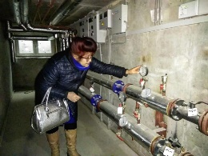
15 | 03.03.2020 |  | 03 марта Общественная палата г.о. Королёв проинспектировала Управляющую компанию АО "Жилкомплекс" по содержанию общедомового имущества - проверили работу водонапорной станции (ВНС) в МКД по адресу ул. Подмосковная д.7.  В ходе проверки установлено: в помещении ВНС поддерживается надлежащее санитарное состояние, подтоплений, захламлений нет. Режимы работы насосных агрегатов, коммуникаций и вспомогательного оборудования находятся в рабочем состоянии. В данном МКД ВНС обеспечивает нормальную жизнедеятельность круглосуточно и с требуемым напором. Замечаний нет. По данным проверки составлен АКТ. (комиссия 1) | -  s | 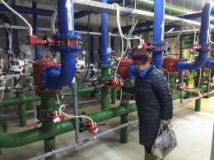
16 | 03.03.2020 |  | 03 марта в ЦДК им. М.И.Калинина прошло торжественное мероприятие, посвященное Международному женскому дню 8 марта, организованное ЦНИИМаш. Оргкомитетом предприятия, в который вошла председатель профкома ЦНИИМаш, член Общественной палаты г.о. Королев Е.Д.Лебедева, на торжественный вечер были приглашены члены Общественной палаты.  На мероприятии присутствовал Глава г.о. Королев А.Н.Ходырев. который тепло поприветствовал всех собравшихся в зале женщин, пожелал им любви, счастья, гармонии и семейного благополучия. Также поздравить прекрасных представительниц ЦНИММаш пришел первый заместитель генерального директора – директор ЦУП М.М.Матюшин. После торжественной части все присутствующие окунулись в волшебный мир музыки, иллюзий и юмора.  СПАСИБО организаторам концерта за праздничное настроение (комиссия 8) | да  r | 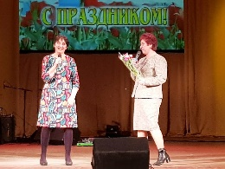
17 | 04.03.2020 |  | В рамках программы профилактики кариеса «Наукоград – город счастливых улыбок», по инициативе заместителя председателя Общественной палаты городского округа Королёв, главного врача ГАУЗ МО «Королёвская стоматологическая поликлиника» Ольги Владимировны Ходненко при поддержке администрации и комитета образования городского округа Королёв продолжаются уроки гигиены в школах.  ⠀Уроки гигиены провела зубной врач Михайлова Вера Алексеевна. (ОП) | -  r | 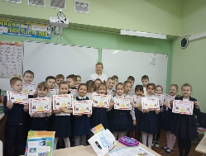
18 | 04.03.2020 |  | 4 марта члены Общественной палаты г.о. Королев провели проверку организации работы Центра оказания услуг "Мой бизнес", расположенного по адресу ул.Трудовая, д.N1, начавшего свою работу в июле 2019 года.. Центр создан в рамках нац.проекта " Малое и среднее предпринимательство и поддержка индивидуальной предпринимательской инициативы", а также по поручению Губернатора Московской области А.Ю. Воробьева.  Всего в 12 городах Подмосковья открыты такие Центры, очень нужные для поддержки предпринимательства.  В Центре «Мой бизнес» предприниматели и те, кто только планирует открыть свой бизнес, смогут бесплатно и в кратчайшие сроки получить юридическую консультацию и помощь в оформлении документов. Центр работает по принципу «одного окна», что максимально экономит время предпринимателям на решение многих вопросов.  В ходе встречи сотрудники Королевского центра рассказали, что к ним обращаются за консультацией и помощью не только предприниматели Королева, но и начинающие предприниматели из Мытищ, Пушкино, Ивантеевки (в этих городах подобные центры еще не открыты).  В Королеве Центр оказания услуг «Мой бизнес» возглавляет Людмила Козлова. Центр помогает предпринимателям вести законную деятельность, оказывать большой спектр услуг, решать проблемы, в том числе помогает получать лицензии , работать с надзорными органами. (комиссия 7) | -  s | 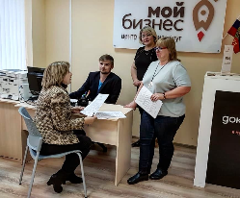
19 | 04.03.2020 |  | Продолжается вручение юбилейных медалей "75 лет Победы в Великой Отечественной войне 1941 -1945 г.г." ветеранам войны, труженикам тыла, блокадникам и несовершеннолетним узникам фашистских лагерей. Сегодня ветеранов принимала МБОУ СОШ N22 (и.о.директора Н. В. Загорудкин). В торжественной обстановке награды ветеранам вручали А. А. Пчелинцев- начальник управления по работе с микрорайонами Администрации г.о. Королев, Ш. Ш. Велиев - заместитель председателя Совета ветеранов, члены Общественной палаты г.о. Королев Н. В. Чиченёва и Ф. С. Марусов. (ОП) | да  r
20 | 04.03.2020 |  | 4 марта в Феодосийском музее А.С. Грина прошла литературная встреча «Мне нельзя без России», посвященная Всемирному Дню Писателя, на которой присутствовала Оксана Локтева, консультант-эксперт комиссии по культуре Общественной палаты г.о. Королев.  Собратья по литературе поздравляли друг друга со своим профессиональным праздником, читали стихи и рассказы. Авторы знакомили гостей встречи со своими новыми книгами. Музыкальным украшением вечера стало выступление юных талантов из Приморского. (комиссия 3) | -  t | 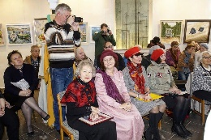
21 | 04.03.2020 |  | Прием жителей (ОП) | -  k | 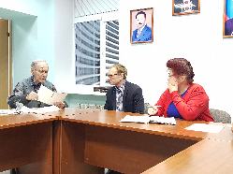
22 | 04.03.2020 |  | 04 марта Общественная палата г.о. Королёв проинспектировала Управляющую компанию АО "Жилкомплекс" по содержанию общедомового имущества - проверила работу индивидуального теплового пункта (ИТП) в МКД по адресу ул. Подмосковная, д. №7.  В ходе проверки установлено : ИТП расположен в подвальном помещении, в котором поддерживается надлежащее санитарное состояние. Автоматический комплекс насосов, теплообменников и датчиков находятся в рабочем состоянии, регулируют подачу ресурса в системы отопления и горячего водоснабжения МКД в соответствии с заданной программой. Управляет работой теплового пункта электронный программируемый контроллер, оснащённый датчиком температуры наружного воздуха. Замечаний нет. По данным проверки составлен АКТ. (комиссия 1) | -  s | 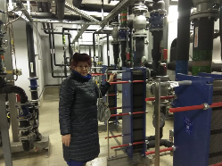
23 | 04.03.2020 |  | 04 марта Общественная палата г.о. Королёв на основании обращения собственников дома провела проверку качества уборки подъездов МКД по адресу ул. Подмосковная, д. №7, ЖК "СОЮЗ". Проверка показала : нормы по уборке помещений, входящих в общее имущество в МКД соблюдены. Исключением явился подъезд №2 (он на фото), где на трех этажах в коридорах и летничных площадках оставлен мусор после ремонта : мешки с цементом, забитая хламом тара, коробки от техники, банки с краской и т. д. В местах нарушений развешаны предписания, но выбрасывать мусор никто не собирается. УК утверждает, что это строительный мусор и вывоз его не входит в оплачиваемые услуги.  Вывоз строительного мусора - обязанность собственника, который производил ремонт.  Общественная палата рекомендует : если предупреждения УК не подействовали на незаконопослушных соседей, жители имеют право обратиться с жалобой к участковому уполномоченному полиции с просьбой привлечь к адм. ответственности нерадивых соседей. Можно также пойти с жалобами в пожарную и санитарную службы.  По данным проверки составлен АКТ. (комиссия 1) | -  s | 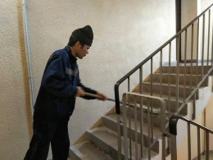
24 | 04.03.2020 |  | Заседание комиссии по контролю власти (комиссия 4) | -  k | 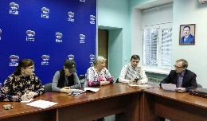
25 | 04.03.2020 |  | 4 марта член Общественной палаты г.о. Королев Людмила Кузина приняла участие в танцевальном вечере отдыха для людей среднего и старшего возрастов «Закружимся в вальсе ветров», прошедшем в АУК ДиКЦ "КОСТИНО". Кузина Л.С. выступила с сольной программой перед гостями, исполнив несколько музыкальных композиции. (комиссия 3) | -  r | 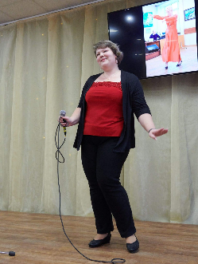
26 | 05.03.2020 |  | Заседание комиссии по ЖКХ (комиссия 1) | -  k | 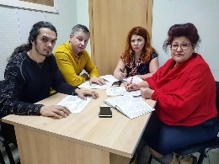
27 | 05.03.2020 |  | В рамках программы профилактики кариеса «Наукоград – город счастливых улыбок», по инициативе заместителя председателя Общественной палаты городского округа Королёв, главного врача ГАУЗ МО «Королёвская стоматологическая поликлиника» Ольги Ходненко при поддержке администрации и комитета образования городского округа Королёв в школах города проходят уроки гигиены силами наших помощников — внештатных специалистов по профилактике.  ⠀Так в СОШ №20 Фетисов Д. и Саранин И. провели уроки профилактики кариеса в 3 «Г» классе. Дети узнали много полезного об уходе за зубами, полезных продуктах. (ОП) | -  r | 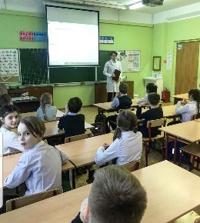
28 | 05.03.2020 |  | 5 марта, в преддверии Международного женского дня, в Доме Правительства Московской области состоялось Торжественное мероприятие, на котором  Губернатор Московской области Андрей Юрьевич Воробьёв тепло поздравил женщин Подмосковья с 8 Марта, пожелал добра, любви, мира в доме и вручил государственные награды Российской Федерации и Московской области 20 жительницам региона.  В составе делегации от г.о.Королев в торжественном мероприятии приняли участие члены Общественной палаты. (ОП) | -  t | 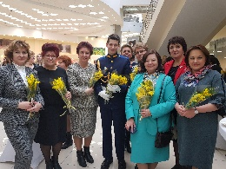
29 | 05.03.2020 |  | Члены Общественной палаты приняли участие в городском торжественном мероприятии, посвященном Международному женскому дню, который прошел в ЦДК им. М.И.Калинина (ОП) | да  t | 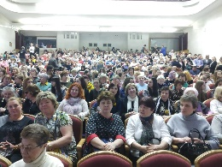
31 | 06.03.2020 |  | По обращению жителей ЖК "Валентиновка Парк" 0Общественная палата г. о. Королёв провела контроль санитарного содержания контейнерных площадок по сбору ТКО на соответствие новому экологическому стандарту, расположенных на территории ЖК по следующим адресам:  - ул. Горького, д.79, корпус 4;  - ул. Горького, д.79, корпус 19;  - ул. Полевая, д.84.  Проверка показала: КП оборудованы в соответствии с действующим законодательством. Содержатся в неудовлетворительном состоянии со следующими ЗАМЕЧАНИЯМИ:  - синие контейнеры находятся не под водонепроницаемой крышей;  - на КП отсутствуют графики вывоза мусора;  - контейнеры переполнены мусором, имеются навалы разного рода ТКО на самой площадке, в том числе и КГМ;  - есть контейнеры со значительными механическими повреждениями.  Претензии жителей по несвоевременному вывозу мусора подтвердились. По результатам проверки составлен АКТ, который будет направлен региональному оператору. Общественная палата держит вопрос на контроле (комиссия 2) (комиссия 2) (комиссия 2) | -  s  s  s | 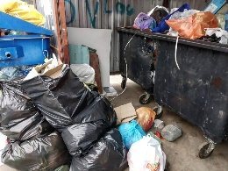
32 | 06.03.2020 |  | Общественная палата г.о. Королёв 06 марта провела контроль качества работы организации "АВТОБЫТДОР" по уборке объектов УДС от загрязнений.  Проверка на ул. Комитетский лес показала : уборка проезжей части, тротуаров, бордюров, обочин от грунтово - песчаных наносов, загрязнений различным мусором и инородными предметами (обломки досок, кирпича, картона, бумаги, щебня и т. п.) проводились проходами уборочных машин и ручной уборкой с вывозом смета - замечаний нет. По данным проверки составлен АКТ. (комиссия 1) | -  s | 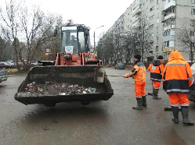
33 | 06.03.2020 |  | Общественная палата г.о. Королёв провела мониторинг работы городской службы по удалению сухостойных деревьев.  Проверкой установлено : 06 марта, по обращению жителей д. №2 по ул. Трудовая организацией "АВТОБЫТДОР" была произведена вырубка сухостойных, аварийных деревьев, обрезка ветвей и их вывоз с зелёной территории - замечаний нет. По данным проверки составлен АКТ. (комиссия 1) | -  s | 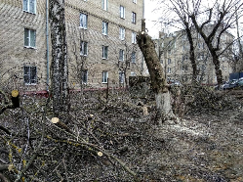
34 | 06.03.2020 |  | Общественная палата г.о. Королёв на основании обращений собственников домов продолжает проводить проверки качества уборки подъездов МКД  06 марта общественники проинспектировали подъезды дома N10 по улице Павлова.  Проверка показала : нормы по уборке помещений, входящих в общее имущество в МКД соблюдены.  Есть замечания (особенно по подъезду N4, он на фото) : в местах общего пользования на лестничных клетках, в местах под лестницами хранятся вещи, которым не нашлось места внутри квартиры, детские коляски, санки, велосипеды, спортивный инвентарь, стройматериалы. Хранение в подъездах названных вещей запрещено правилами пожарной безопасности. По данным проверки составлен АКТ. (комиссия 1) | -  s | 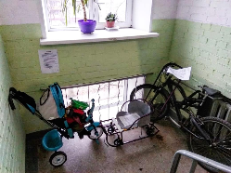
35 | 06.03.2020 |  | Общественная палата г.о. Королёв на основании обращений собственников домов продолжает проводить проверки качества уборки подъездов МКД.  06 марта общественники проинспектировали подъезд №4 семнадцатиэтажного дома №18, корп. 2 по улице Комитетский лес.  Проверка показала: управляющей компанией ООО "Жилэкс сервис" нормы по уборке помещений, входящих в общее имущество в МКД, в основном соблюдены.  Есть замечания: на 4 –м этаже названного подъезда в местах общего пользования: в коридоре и на участке возле загрузочного мусоропроводного клапана имеется грязь, мелкий бытовой мусор, полы не очищены, влажная уборка не производилась, аварийные выходы через открытые балконы на всех этажах проверенного подъезда недостаточно убираются. По данным проверки составлен АКТ. (комиссия 1) | -  s | 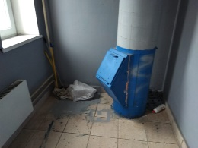
36 | 08.03.2020 |  | В честь Международного женского дня в России проходят массовые праздничные мероприятия.  В рамках традиционной Всероссийской акции "Вам, любимые!» в г.о.Королев 08 марта представители Международного благотворительного фонда "Окно в мир" и Общественной палаты г.о.Королев с цветами, подарками и пожеланиями счастья и улыбок поздравили медицинский персонал и женщин, проходящих курс выздоровления, в отделениях и филиалах «Королевской городской больницы» с праздником весны - Днём 8 Марта! (ОП) | -  r | 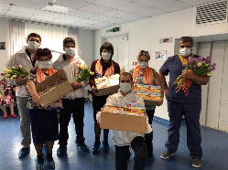
37 | 10.03.2020 |  | Заседание Совета (ОП) | -  k | 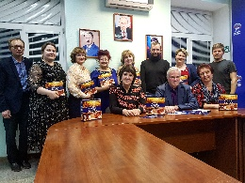
38 | 10.03.2020 |  | Заседание комиссии по культуре (комиссия 3) | -  k | 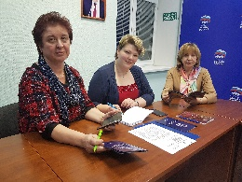
39 | 11.03.2020 |  | Общественная палата г.о. Королёв 11 марта провела проверку магазина торговой сети «Веста-СА» по адресу ул. Грабина, д.№10 на соблюдение санитарного законодательства по вопросам оборота пищевой продукции в части соблюдения сроков годности. В итоге общественники проверили широкий ассортимент товаров. Нарушений по выполнению ФЗ о качестве и безопасности пищевой продукции не выявлено. Нормы по уборке торговых помещений соблюдены.  Имеются замечания:  - недостаточный ассортимент хлебобулочной продукции в утренние часы – в 8 час. 50 минут полки магазина пустые, в 9.00 товар поступил в зал;  - в Книге жалоб имеются записи, на которые на момент проверки не даны ответа обратившимся.  По результатам проверки составлен АКТ. (комиссия 7) | -  s | 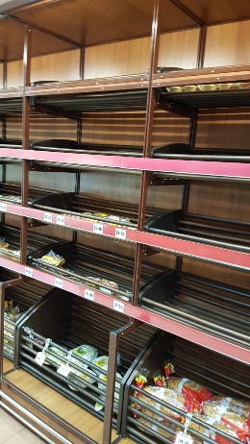
40 | 11.03.2020 |  | Заседание комиссии по спорту (комиссия 6) | -  k | 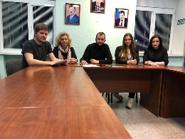
41 | 11.03.2020 |  | 11 марта в МБОУ Лицей N 5 (директор Стрекалова Наталья Геннадьевна) состоялось торжественное мероприятие, посвященное вручению юбилейных медалей "75 лет Победы в Великой Отечественной войне 1941-1945 г.г." ветеранам войны, труженикам тыла, блокадникам и несовершеннолетним узникам фашистских лагерей. Поздравить ветеранов Великой Отечественной войны пришли депутат городского Совета депутатов С.И.Останков, члены Общественной палаты г.о.Королев (Т.А.Аббясова, О.И.Пономарева, М.С.Абрашкин), представители РКК "Энергия" . Перед собравшимися с праздничным концертом выступили учащиеся лицея. (ОП) | да  r | 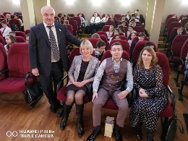
42 | 11.03.2020 |  | Продолжается вручение юбилейных медалей "75 лет Победы в Великой Отечественной войне 1941 -1945 г.г." ветеранам войны, труженикам тыла, блокадникам и несовершеннолетним узникам фашистских лагерей.  Сегодня ветеранов Великой Отечественной войны принимала МБОУ СОШ N3 (директор Антипова Елена Александровна).  Поздравить ветеранов и вручить им юбилейные медали пришли депутат городского Совета депутатов С.С.Дробышев и член Общественной палаты г.о.Королев А.В.Шарошкин. Перед собравшимися с праздничным концертом выступили учащиеся школы. (ОП) | да  r | 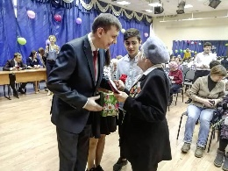
43 | 11.03.2020 |  | Прием жителей (ОП) | -  k | 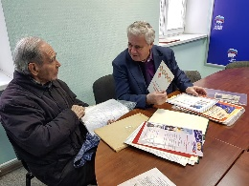
44 | 12.03.2020 |  | 12 марта в МБОУ СОШ N 16 (директор Гаврилов Сергей Федорович) состоялось торжественное мероприятие, посвященное вручению юбилейных медалей "75 лет Победы в Великой Отечественной войне 1941-1945 г.г." ветеранам войны, труженикам тыла, блокадникам и несовершеннолетним узникам фашистских лагерей. Со словами благодарности и признательности к ветеранам обратились заместитель Главы Администрации г.о.Королев С.В.Иванов, летчик - космонавт, Герой Российской Федерации, депутат городского Совета депутатов О.Д.Кононенко. Поздравить ветеранов также пришли члены Общественной палаты г.о.Королев В.А.Павлов, Т.А.Сильянова, Е.Д.Лебедева.  Перед собравшимися с праздничным концертом выступили учащиеся школы. (ОП) | да  r | 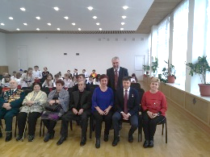
45 | 12.03.2020 |  | Заседание комиссии по предпринимательству (комиссия 7) | -  k | 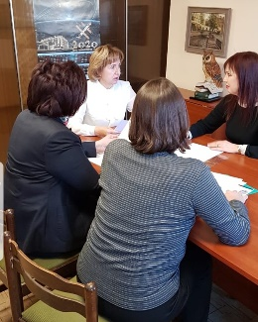
46 | 12.03.2020 |  | Прием жителей (ОП) | -  k | 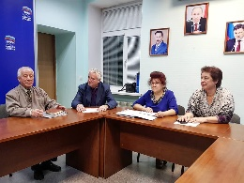
47 | 12.03.2020 |  | Сегодня в Доме Правительства Московской области состоялась встреча представителей муниципальных Общественных палат с рабочей группой по организации наблюдения на Общероссийском голосовании по поправкам к Конституции РФ, в котором приняли участие председатель и ответственный секретарь Общественной палаты г.о. Королев (ОП) | -  t | 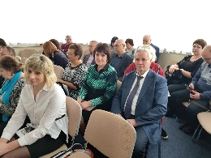
48 | 12.03.202 |  | При поддержке заместителя Главы Администрации городского округа Королёв по вопросам здравоохранения, образования, культуры, социального обеспечения жителей, к.п.н. Королевой Виктории Викторовны и председателя Комитета образования Ваврик Ирины Валерьевны, по инициативе заместителя председателя Общественной палаты городского округа Королёв, главного врача « Королёвской стоматологической поликлиники» Ходненко Ольги Владимировны, в рамках реализации Национального проекта «Демография» в Королевской стоматологической поликлинике 12 марта прошел региональный этап Всероссийского Конкурса профессионального мастерства «Лучший по профессии. Гигиенист стоматологический - 2020» и Конференция "Государственная программа первичной профилактики стоматологических заболеваний. Роль гигиениста стоматологического". (ОП) | -  r | 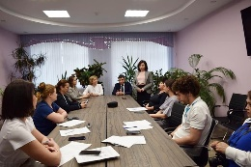
49 | 12.03.2020 |  | Заседание комиссии по здравоохранению (комиссия 2) | -  k | 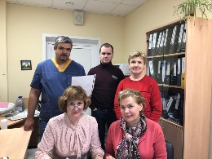
50 | 12.03.2020 |  | В Администрации города в общественной приемной г.о. Королев по адресу ул. Октябрьская, д.№4 12 марта с 10.00 до 16.00 прошел тематический прием граждан по вопросам капитального благоустройства территории. Прием проводили П.В.Котов – заместитель Главы Администрации г.о. Королев – начальник управления дорог, благоустройства и экологии и уполномоченные лица. На котором члены Общественной палаты г.о. Королев Маргарита Белозерова и Федор Марусов озвучили тематические вопросы от обращений граждан в ПАЛАТУ по благоустройству своих территорий.  Все предложения от Общественной палаты взяты Администрацией на контроль, на которые будут даны письменные ответы. (комиссия 1) | да  t | 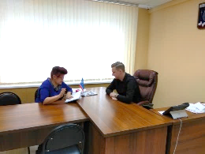
51 | 12.03.2020 |  | В рамках реализации Акции "Про Героя", стартовавшей в Московской области за 100 дней до празднования 75-летия Победы в Великой Отечественной войне, Общественная палата г.о.Королев продолжает проводить мониторинг организации проведения данной акции в границах муниципалитета.  29 февраля общественники проверили одну из пяти точек в г.о. Королёв - площадку Московской Губернской универсальной библиотеки по адресу пр.Королёва д.24.  12 марта члены Общественной палаты проверили вторую такую точку, где можно записать свой видеорассказ об участнике Великой Отечественной войне или о труженике тыла, стала библиотека, расположенная на 2- м этаже ЦДК им. И.И.Калинина.  Записать видеорассказ можно до 31 марта, ежедневно, кроме пятницы, с 11.00 до 19.00 часов под чутким руководством специально обученного сотрудника библиотеки - Мироновой Луизы Геннадьевны.  Прийти нужно подготовленным: рассказ не должен превышать 3-х мин.  Вы должны знать короткие сведения о Герое: годы жизни и участия в войне, место службы, род занятий; лучше заранее оговорить время Вашего прихода; необходимо подготовить фотографии (если есть) для оцифровки. (комиссия 1) | -  s | 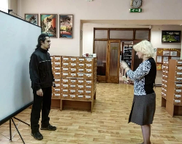
52 | 12.03.2020 |  | Общественная палата г.о. Королёв по обращениям граждан провела мониторинг работы городской службы по опиловке деревьев по адресу ул.Грабина д.№11/2. Проверкой установлено: организацией "АВТОБЫТДОР" 12 марта была произведена опиловка аварийно-опасных деревьев, обрезка ветвей и их вывоз с зелёной территории. По данным проверки составлен АКТ. (комиссия 1) | -  s | 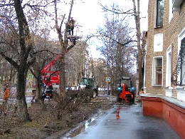
53 | 12.03.2020 |  | Член Общественной палаты г.о.Королев, руководитель Всероссийского общества инвалидов Алексей Алексеевич Пьянков 12 марта принял участие в церемонии открытия мастер-класса по волейболу сидя. Встреча организована в рамках реализации президентского гранта "Волейбол сидя - доступен всем", руководитель проекта - Николай Николаевич Зеликов. (комиссия 8) | -  t | 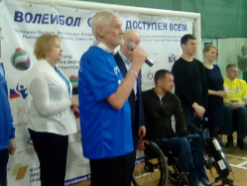
54 | 13.03.2020 |  | Общественная палата г.о. Королёв 13 марта организовала и провела круглый стол на тему «Формирование общественных наблюдателей за голосованием по поправкам в Конституцию РФ». Заслушав и обсудив доклад председателя палаты Ольги Корнеевой, участники круглого стола отметили – Общественная палата г.о. Королев активно включилась в работу избирательной компании.  В сотрудничестве с региональными коллегами будет работать по нескольким направлениям:  - набором общественных наблюдателей за голосованием по поправках в конституцию;  - проверкой доступности участков для голосования и их оснащение;  - наблюдением за самим ходом голосования.  Общественная палата г.о.Королев также планирует организацию работы штаба Общественной палаты. Штаб будет координировать действия общественных наблюдателей в день голосования. (ОП) | да  k  круглый стол | 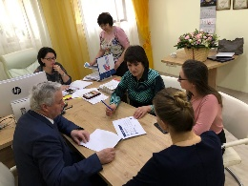
55 | 13.03.2020 |  | Заседание комиссии по этике (комиссия 8) | -  k | 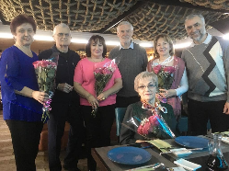
56 | 13.03.2020 |  | 13 марта в МБОУ СОШ N 2 состоялось торжественное мероприятие, посвященное вручению юбилейных медалей "75 лет Победы в Великой Отечественной войне 1941-1945 г.г." ветеранам войны, труженикам тыла, блокадникам и несовершеннолетним узникам фашистских лагерей. Поздравить ветеранов Великой Отечественной войны пришли депутат городского Совета депутатов И.В.Козлова, генерал-лейтенант, советник генерального директора "Корпорация "Тактическое ракетное вооружение" В.И.Бугреев, член Общественной палаты г.о.Королев А.В.Шарошкин. Перед собравшимися с праздничным концертом выступили учащиеся школы. (ОП) | да  r | 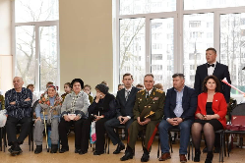
57 | 13.03.2020 |  | Мониторинг санитарного содержания контейнерной площадки (КП) на соответствие новому экологическому стандарту, проведенный Общественной палаты г.о. Королёв 13 марта по адресу : ул. Октябрьская, д. №9 не выявил нарушений. КП оборудована в соответствии с действующим законодательством. Контейнеры очищены от ТКО. График вывоза мусора не нарушен.  Имеется ЗАМЕЧАНИЕ: синий сетчатый контейнер стоит не под водонепроницаемой крышей. По данным проверки составлен АКТ. (ОП) | -  s | 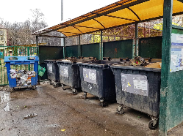
58 | 13.03.2020 |  | Общественная палата г.о. Королёв на основании фотоматериалов из обращения жителей 13 марта проинспектировала общественное пространство вдоль ул. Октябрьская. Проверка показала : на примыкающий к ул. Октябрьская, между домами №5 и №9, напротив МБОУ СОШ №1 имеется площадка, у которой на месте зелёной территории расположилась несанкционированная автостоянка, с которой автомашинами на колёсах вывозится и растаскивается по центральным улицам города грязь.  Кроме того, данное пространство не обустроено пешеходной дорожкой - дети и родители от школы по пешеходному переходу проходят в дворовую территорию дома №9 прямо с дорожного полотна проезжей части. Этот объект не улучшает лицо города и является не безопасным для пешеходов.  Общественная палата рекомендует Администрации города в соответствии с действующим законодательством обязать субъект, отвечающий за данную территорию, привести объект в нормативное состояние.  По данным проверки составлен АКТ, который будет направлен в Администрацию города. (ОП) | -  s | 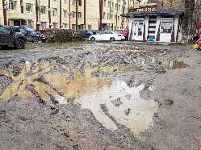
59 | 13.03.2020 |  | Придомовая территория МКД в обязательном порядке должна включать систему отвода воды. На неё возлагаются важнейшие функции - защита фундаментов здания, дорожных и тротуарных покрытий от разрушительного воздействия осадков.  Общественная палата г.о.Королев на основании обращений жителей дома №9 по ул. Октябрьская проинспектировала дворовую территорию МКД на предмет отвода дождевых вод с придомовой территории. Проверка показала : дворовая территория не благоустроена, нет отвода ливневых и талых вод. Движение автотранспорта на придомовой территории затруднено, как и движение пешеходов. Также установлено данное дворовое пространство включено в план благоустройства на 2021 год. Общественная палата рекомендует субъекту, отвечающему за данное дворовое пространство, принять меры по СРОЧНОМУ отводу ливневых вод. По данным проверки составлен АКТ. (ОП) | -  s | 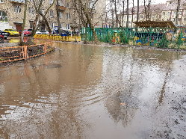
60 | 13.03.2020 |  | Продолжается вручение юбилейных медалей "75 лет Победы в Великой Отечественной войне 1941 -1945 г.г." ветеранам войны, труженикам тыла, блокадникам и несовершеннолетним узникам фашистских лагерей.  Сегодня ветеранов Великой Отечественной войны принимала МБОУ СОШ N7. Поздравить ветеранов и вручить им юбилейные медали пришли депутаты городского Совета депутатов и член Общественной палаты г.о.Королев В.А.Романенков. Учащиеся школы подготовили праздничный концерт. А во время чаепития ветераны поделились своими воспоминаниями о тех страшных годах. (ОП) | да  r | 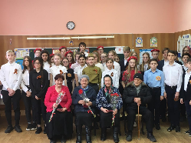
61 | 13.03.2020 |  | 13 марта прошло внеочередное заседание рабочей группы Координационного Совета по вопросам градостроительства и архитектуры г.о. Королёв под председательством Иванова С.В., в котором приняла участие член Общественной палаты Маргарита Белозерова. На повестке дня был единственный вопрос: обсуждение предложений и замечаний к положению о создании Градостроительного совета г.о.Королев. Обсуждение прошло в деловом ключе. (комиссия 1) | -  t | 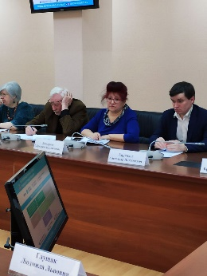
62 | 14.03.2020 |  | 14 марта в Центральной библиотеке ЦДК имени Калинина отмечался День православной книги. В мероприятии приняли участие благочинный Королёвского округа отец Дмитрий (Поповский), член Общественной палаты Ольга Глаголева (комиссия 3). | -  t | 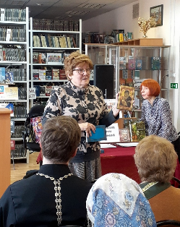
63 | 16.03.2020 |  | Общественная палата г.о. Королёв 16 марта проинспектировала магазин торговой сети «Пятерочка» по адресу пр. Королева, д.№7 на соблюдение санитарного законодательства по вопросам оборота пищевой продукции в части соблюдения сроков годности. В итоге общественники проверили широкий ассортимент товаров. Нарушений по выполнению ФЗ о качестве и безопасности пищевой продукции не выявлено. Также группа контроля обратила внимание на организацию торговли товарами повышенного спроса на фоне сообщений о коронавирусе в России. Имеется замечание: полки в отделах с крупами, солью, сахаром, макаронными изделиями не достаточно оперативно пополняются товарами. По результатам проверки составлен АКТ. (комиссия 7) | -  s
64 | 16.03.2020 |  | Заместитель главы администрации Светлана ВИКУЛОВА 16 марта встретилась с работниками предприятия ООО "КАЛИНИНГРАДХЛЕБ". В ходе встречи участники мероприятия обсудили наиболее актуальные темы, в том числе :  - обращение Губернатора МО Воробьева А. Ю. к жителям Подмосковья;  - обсуждение поправок к Конституции РФ;  - вопрос "О мерах по профилактике заражения коронавирусной инфекции и другими острыми респираторными заболеваниями".  Проведение подобных мероприятий способствует развитию диалога между властью и жителями.  По завершении встречи руководитель предприятия ООО "КАЛИНИНГРАДХЛЕБ", член Общественной палаты г.о. Королёв Татьяна НАРЦИССОВА провела обучение своих сотрудников по использованию средств индивидуальной защиты, выполнению мер личной профилактики, проведению противоэпидемических мероприятий, в т. ч. дезинфекции. (комиссия 7) | да  r | 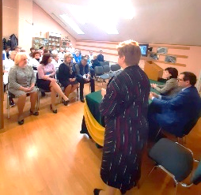
65 | 17.03.2020 |  | Продолжается вручение юбилейных медалей "75 лет Победы в Великой Отечественной войне 1941 -1945 г.г." ветеранам войны, труженикам тыла, блокадникам и несовершеннолетним узникам фашистских лагерей.  Сегодня ветеранов Великой Отечественной войны принимала МАОУ гимназия N9 (директор Лизогуб Ольга Викторовна). Поздравить ветеранов и вручить им юбилейные медали пришли депутат городского Совета депутатов М.Л.Шишкина, члены Общественной палаты г.о.Королев Л.Н.Козловская и М.С.Гусаков. Перед собравшимися с праздничным концертом выступили учащиеся гимназии. Встреча прошла в теплой праздничной обстановке Каждому ветерану гимназисты подарили букет из алых гвоздик. (ОП) | да  r | 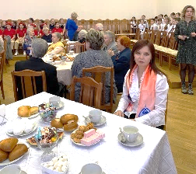
66 | 17.03.2020 |  | Общественная палата г.о. Королёв продолжает проводить проверки качества уборки подъездов МКД.  17 марта общественники проинспектировали дом №15 по ул. Комитетский лес. Проверка показала: управляющей компанией АО "Жилкомплекс" нормы по уборке помещений, входящих в общее имущество в МКД, в основном соблюдены.  Есть замечания: на 4 и 5–м этажах подъезда №6 названного дома в местах общего пользования: в коридоре и на участке возле загрузочного мусоропроводного клапана имеется мелкий бытовой мусор, окурки. Также на этих двух этажах выставлены вещи домашнего интерьера, которым не нашлось места в квартире. По данным проверки составлен АКТ. (комиссия 1) | -  s | 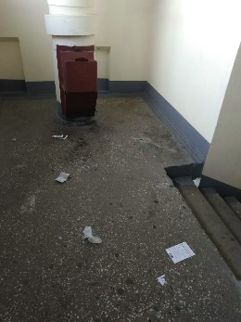
67 | 17/03/2020 |  | 17 марта в библиотеке - филиале № 14 микрорайона Текстильщик Централизованной библиотечной системы (ЦБС) с большим успехом прошла Первая конференция библиотекарей г.о.Королёв "СВЕТ ПОД КНИЖНОЙ ОБЛОЖКОЙ", посвященная Дню православной книги.  В конференции приняла участие член Общественной палаты г.о.Королев, автор православных книг Ольга Глаголева. Все присутствующие единодушно решили сделать конференцию ежегодной. (комиссия 3) | -  t | 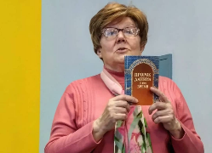
68 | 18.03.2020 |  | Общественная палата г.о.Королев, в рамках реализации национального проекта по направлению «Демография», продолжает проводить мониторинги технического состояния детских дворовых комплексов. 18 марта общественники провели проверку детской игровой площадки, расположенной по ул. Комитетский лес, д.№2.  Площадка содержится в хорошем состоянии. Все игровые конструкции находятся в рабочем состоянии, видимых неисправностей и повреждений не имеют. Замечание: на элементах конструкций имеются вандальные надписи, мягкое прорезиненное покрытие требует ремонта, один из спортивных тренажеров измазан мазутом, на некоторых игровых конструкциях повреждено ЛКП. Общественная палата рекомендует субъекту, отвечающему за содержание данной площадки, произвести ремонт мягкого покрытия, очистить элементы конструкции от мазута и произвести покраску металлических конструкций. По результатам проверки составлен АКТ. (комиссия 1) | -  s | 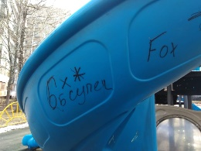
69 | 18.03.2020 |  | 18 марта в МБОУ СОШ N 5 прошло торжественное мероприятие по вручению медалей участникам Великой Отечественной войны, труженикам тыла, блокадникам и узникам фашистских лагерей. Поздравить ветеранов и вручить им юбилейные медали пришли: депутат Московской областной Думы - С.А.Керселян и депутаты городского Совета Депутатов А.А.Мясоедов и П.А.Корнеев, члены Общественной палаты г.о.Королев В.А.Самолдин и Е.Д.Лебедева. Торжественное вручение сопровождалось концертом силами учеников школы. Каждый ветеран получил памятный сувенир и цветы. Ветераны от всего сердца благодарили организаторов и ребят, делились своими воспоминаниями, желали всем здоровья и чтобы никогда не было войны. (ОП) | да  r | 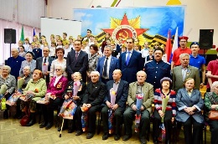
70 | 18.03.2020 |  | Контроль наличия продуктов первой необходимости в сетевых магазинах на территории муниципалитета (ОП) | -  27s | 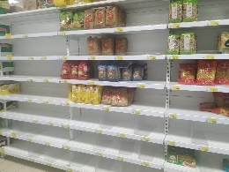
71 | 18.03.2020 |  | Общественная палата г.о. Королёв 18 марта по обращениям жителей провела мониторинг санитарного содержания контейнерной площадки (КП) для сбора ТКО на соответствие новому экологическому стандарту, расположенной по адресу ул. Комитетский лес, д. №15. Проверкой установлено : КП содержится в неудовлетворительном состоянии со следующими замечаниями : - синий сетчатый контейнер стоит не под водонепроницаемой крышей ;  - серые контейнеры переполнены ;  - бункер под КГМ переполнен различного рода мусором, имеются навалы различного рода ТКО и КГМ на самой бункерной площадке, которые выходят за пределы КП и уже частично занимают проезжую часть и парковочное пространство.  Данная КП обслуживает три МКД №15, №4 и №3. Ранее по ней были соблюдены технические характеристики, она имела : 10 - серых контейнеров ; 4 - синих контейнеров и 2 бункера под КГМ - замечаний не было. С июля 2019 года на данной КП уменьшено количество приёмных ёмкостей. Складирование ТКО и КГМ производится на асфальт. КП - не соответствует требованиям действующего законодательства. По данным проверки составлен АКТ, который будет направлен региональному оператору и субъекту, отвечающему за данную территорию. (комиссия 1) | -  s | 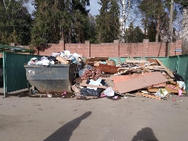
72 | 18.03.2020 |  | Общественная палата г.о.Королев, в рамках реализации национального проекта по направлению «Демография», 18 марта проинспектировала детскую дворовую площадку во дворе дома №29 по ул. Циолковского на предмет исполнения действующего законодательства требованиям безопасности при эксплуатации и содержания объектов.  Проверкой установлено: все игровые конструкции находятся в рабочем состоянии, видимых неисправностей и повреждений не имеют. На площадке поддерживается чистота.  Замечания: опора с информационной табличкой «Правилами пользования площадкой» вырвана из грунта и закреплена проволокой к декоративному ограждению. Обнажена одна опора декоративного ограждения, на элементах конструкции имеются вандальные надписи. На лавочке имеются следы поджога.  Общественная палата рекомендует субъекту, отвечающему за содержание данной площадки, устранить замечания и привести объект в нормативное состояние. По результатам проверки составлен АКТ.  (комиссия 1) | -  s | 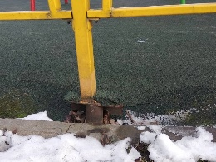
73 | 18.03.2020 |  | Председатель ОП г.о. Королев приняла участие в оперативном штабе по коронавирусу, возглавляемый Главой г.о. Королев, и выступила с докладом о наличии медицинских масок в муниципалитете (ОП) | да  r | 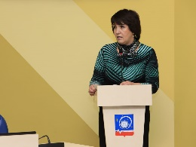
74 | 18.03.2020 |  | Общественная палата г.о.Королев совместно с представителем Совета МКД Чубуковой Валентиной Ивановной проинспектировала качество ремонтных работ одноподъездного 9-ти этажного МКД по Программе Губернатора МО «Мой подъезд», проведенного в 2018 году по ул. Кирова, д.№7. Проверкой установлено: по решению собственников дома выполнен ремонт подъезда, особое внимание проверяющих привлекла входная группа и предлифтовые холлы, где произведена укладка напольной и настенных плит. Реализована доступная среда – установлен складной компактный пандус. По решению общего собрания собственников жилья мусоропроводы в подъезде заварены. Все вопросы по ремонту согласовывались с жителями, ими же и дана высокая оценка качества проделанных работ.  (комиссия 1) | -  s | 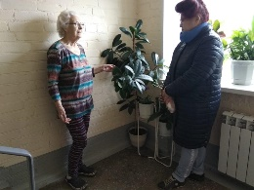
75 | 19.03.2020 |  | Общественная палата г.о. Королев 19 марта провела контроль качества работы организации «АВТОБЫТДОР» по уборке объектов УДС от загрязнений. Проверка на ул. Циолковского показала: уборка проезжей части по лотку от грязи и пыли проводилась вручную, мойка ограждений осуществлялась аппаратами высокого давления. По окончанию работ произведена ручная погрузка и вывоз грязи и случайного мусора. По данным проверки составлен АКТ. (ОП) | -  s | 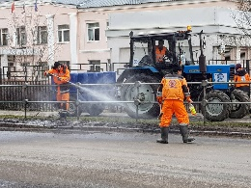
76 | 19.03.2020 |  | Продолжается вручение юбилейных медалей "75 лет Победы в Великой Отечественной войне 1941 -1945 г.г." ветеранам войны, труженикам тыла, блокадникам и несовершеннолетним узникам фашистских лагерей.  19 марта ветеранов Великой Отечественной войны принимал МБОУ Лицей N4 (директор Шматова Елена Владимировна). Поздравить ветеранов и вручить им юбилейные медали пришла член Общественной палаты г.о.Королев Маргарита Белозерова. Перед собравшимися с праздничным концертом выступили учащиеся лицея. Встреча прошла в теплой праздничной обстановке. (ОП) | да  r | 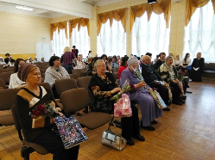
77 | 19.03 -20.03.2020 |  | Чуткое и внимательное отношение к жителям - наш приоритет, о котором говорит Губернатор МО. Вместе с нашими волонтерами, молодогвардейцами, представителями Общественной палаты и Управления социальной защиты вручили сегодня 16 продуктовых наборов одиноко проживающим жителям старше 60 лет, которые имеют доход ниже 1,5 прожиточного минимума. Завтра вручим такие наборы ещё 16-ти нашим жителям. Всего в городе проживают таких 166 человек. Адресно дойдём до каждого и окажем помощь необходимыми продуктами питания. (ОП) | -  r | 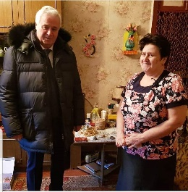
78 | 19.03.2020 |  | 19 марта Общественная палата г.о. Королёв провела мониторинг санитарного содержания контейнерной площадки (КП) на соответствие новому экологическому стандарту, расположенной у д.N6 по ул. Толстого.  Осмотр показал : КП оборудована в соответствии с действующим законодательством. Однако содержится в неудовлетворительном состоянии со следующими замечаниями :  - на КП под водонепроницаемой крышей стоит в перевернутом виде сломанный серый контейнер ;  - серый контейнер переполнен ;  - на площадке возле бункера стоят мешки со строительным мусором, заваленные КГМ.  - бункер под КГМ переполнен различного рода ТКО с элементами деревянных конструкций.  По результатам проверки составлен АКТ, который будет направлен региональному оператору. (ОП) | -  s | 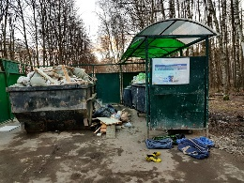
79 | 19.03.2020 |  | Заседание комиссии по науке (комиссия 5) | -  k | 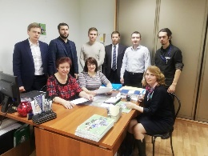
80 | 19.03.2020 |  | Общественная палата г.о. Королев 19 марта провела проверку качества работы городской службы «АВТОБЫТДОР» по удалению сломанной от порывов штормового ветра ели по адресу ул. Маяковского, у домов №18б и №18в. Проверка показала: работники службы произвели спил аварийной ели, распиловку ее ствола, рубку веток на меньшие части (раскряжёвку) и вынос порубочных остатков на очищенную территорию для утилизации. По данным проверки составлен АКТ (комиссия 1) | -  s | 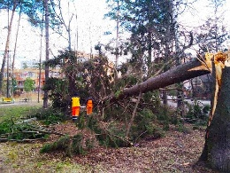
81 | 19.03.2020 |  | В страхе перед эпидемией коронавируса – королевцы запасались едой. Резко подскочила продажа консервов, бакалеи, бытовой химии и туалетной бумаги. Крупная розница готовилась к наплыву покупателей, изучалась возможность закупок базовых продуктов и антибактериальных средств. На сегодняшний день у горожан нет проблем, чтобы купить продукцию. Поставки в сетевых магазинах ежедневные. Администрацией города и Общественной палатой с 18 марта была создана группа в WhatsApp, куда мы ежедневно выкладываем фото по наличию товаров на полках магазинов. В городе сегодня работает 183 сетевых магазина, 29 из которых контролирует Общественная палата. ЕЖЕДНЕВНО проводим мониторинги о наличии товарных запасов и динамике цен в целях урегулирования ситуации.  Работа по контролю сетевых магазинов продолжается, в том числе и в выходные дни. (ОП) | -  31s | 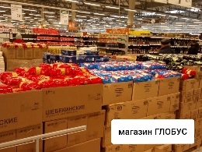
82 | 19.03.2020 |  | 19 марта члены Общественной палаты г.о.Королев Елена Лебедева и Ольга Белова приняли участие в работе Трехсторонней комиссии по регулированию социально-трудовых отношений. В ходе заседания обсудили следующие темы: специалисты Королевской городской больницы рассказали о мерах, предпринимаемых по уменьшению напряженности в условиях развития неблагоприятной обстановки по коронавирусу. Выступили представители градообразующих предприятий, которые рассказали о положении на рынке труда. (комиссия 8) | -  t | 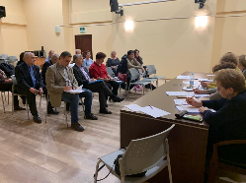
83 | 20.03.2020 |  | 20 марта Общественная палата г.о. Королев провела общественный контроль состояния детской игровой площадки, расположенной по адресу ул. Калинина, д.№13/8, на предмет технического состояния оборудования требованиям безопасности.  Визуальный осмотр показал: все игровые конструкции находятся в рабочем состоянии, видимых неисправностей и повреждений не имеют.  На самой площадке поддерживается чистота, посторонних предметов (банок, осколков стекла, пакетов) не обнаружено.  По результатам проверки составлен АКТ. (комиссия 1) | -  s | 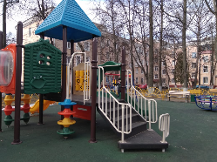
84 | 20.03.2020 |  | 20 марта в МАОУ гимназия "Российская школа" состоялось торжественное мероприятие, посвященное вручению юбилейных медалей "75 лет Победы в Великой Отечественной войне 1941-1945 г.г." ветеранам войны, труженикам тыла, блокадникам и несовершеннолетним узникам фашистских лагерей. Поздравить ветеранов Великой Отечественной войны пришли депутат городского Совета депутатов К.Д.Кудряшов, члены Общественной палаты г.о.Королев М.Н.Белозерова и В.В.Якимова. Перед собравшимися с праздничным концертом выступили учащиеся гимназии и народная артистка Н.Н.Костикова. (ОП) | да  r | 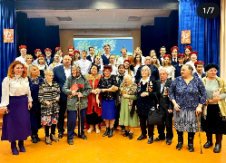
85 | 20.03.2020 |  | Контроль наличия продуктов первой необходимости в сетевых магазинах на территории муниципалитета (ОП) | -  27s | 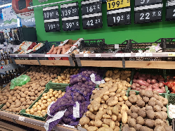
86 | 21.03.2020 |  | Контроль наличия продуктов первой необходимости в сетевых магазинах на территории муниципалитета (ОП) | -  24s | 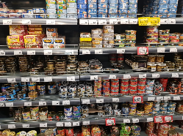
87 | 22.03.2020 |  | Контроль наличия продуктов первой необходимости в сетевых магазинах на территории муниципалитета (ОП) | -  24s | 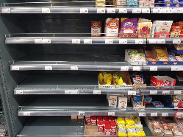
88 | 22.03.2020 |  | Принимаем участие в флэшмобе «ЧИТАЕМ КОНСТИТУЦИЮ»  (комиссия 1) | -  r
89 | 23.03.2020 |  | Контроль наличия продуктов первой необходимости в сетевых магазинах на территории муниципалитета (ОП) | -  26s | 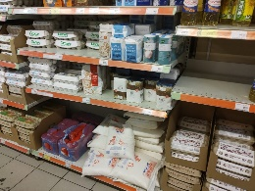
90 | 23.03.2020 |  | Заседание комиссии по этике (комиссия 8) | -  k | 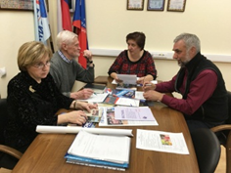
91 | 23.03.2020 |  | В связи с ситуацией, связанной с коронавирусом и ОРВИ, жителям рекомендован масочный режим.  Общественная палата г.о. Королев в рамках реализации программы «ЗДРАВООХРАНЕНИЕ» продолжает проводить контроль аптечных пунктов города на предмет наличия медицинских защитных масок, а также их ценовой доступности. 23 марта общественники посетили аптеку «Подорожник» по адресу пр.Макаренко д.№3.  Проверкой установлено: в данном аптечном пункте дефицита этого товара нет. Стоимость 1 маски – 45 рублей. По данным проверки составлен АКТ. (ОП) | -  s | 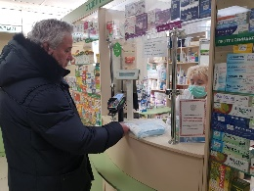
92 | 23.03.2020 |  | 23 марта по инициативе Минтранса МО сотрудники подразделений АО "РЖД" совместно с представителями «Административно-пассажирской инспекции», транспортной прокуратуры, Администрации муниципалитета и Общественной палаты г.о. Королев провели рейд с целью предупреждения и снижения травматизма и смертности на участке 24 км перегона Подлипки-Дачные – Болшево Ярославского направления Московской железной дороги (участок вдоль улицы Сакко и Ванцетти). В ходе рейда были осмотрены два санкционированных и один не санкционированный переходы на данном участке ж/д пути.  Проверка показала: один ж/д переход, с ул. 50 - летия ВЛКСМ на Ленинскую, оборудован необходимыми элементами, другой, с ул. Сакко и Ванцетти на Большую Комитетскую улицу в мкр. Юбилейный имеет деревянный настил, и с одной стороны дорожный знак "Берегись поезда". Другого технического оборудования и средств оповещения не имеет. Данный объект так же не обеспечивает доступность инвалидов и маломобильных групп населения. Общественная палата обратилась к представителю РЖД с просьбой дооборудовать переход предупреждающими знаками, звуковыми и световыми средствами безопасности. Так же отмечено : данный участок перегона поезда проходят на высокой скорости. Поэтому жителям города рекомендовано быть предельно внимательными при переходе из одного жилого массива в другой по по ж/д переходам. В качестве профилактических мер участники рейда раздавали жителям города брошюрки от РЖД "Остановись и подумай!", а также рассказывали горожанам об установке мобильного приложения "Safe train" и показали на практике как это работает. (комиссия 1) | -  s | 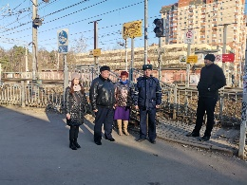
93 | 23.03.2020 |  | Общественная палата г.о. Королёв продолжает общественный мониторинг хода реализации национального проекта «Современная школа» (направление «Образование») на территории Московской области. В рамках проекта запланировано строительство пристроек к ряду муниципальных средних образовательных учреждений (МБОУ «Гимназия 5», МБОУ «СОШ 8», МАОУ «Гимназия 9», МБОУ «СОШ 20») с целью увеличения проектной мощности по количеству обучающихся. Задачей общественного мониторинга является контроль за динамикой проведения работ с формированием соответствующего акта проверки, который направляется в ОП МО. На март месяц 2020 года строительство реализуется в срок, предпосылок для срыва не выявлено. (комиссия 5)  . (комиссия 5) . (комиссия 5) . (комиссия 5) | -  s  s  s  s | 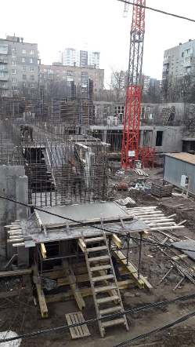
94 | 23.03.2020 |  | Общественная палата г.о.Королев, в рамках реализации национального проекта «Демография», продолжает проводить проверки технического состояния детских дворовых комплексов. 23 марта общественники провели проверку детской игровой площадки, расположенной по ул. Сакко и Ванцетти, д.№28.  Площадка содержится в хорошем состоянии. Все игровые конструкции находятся в рабочем состоянии, видимых неисправностей и повреждений не имеют.  Замечания: на двух скамейках повреждено лакокрасочное покрытие; требуется восстановление покрытия шахматного столика; развинчен декор на одной из конструкций; в песочницу необходимо добавить песка.  Общественная палата рекомендует субъекту, отвечающему за содержание данной площадки, привести объект в нормативное состояние. По результатам проверки составлен АКТ. (комиссия 1) | -  s | 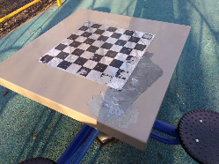
95 | 23.03.2020 |  | Общественная палата г.о. Королев продолжает проводить проверки качества уборки подъездов МКД. 23 марта общественники проинспектировали одноподъездный 24- х этажный МКД по адресу пр. Королева, д.№5д, корпус 2. Проверкой установлено: управляющей компанией нормы по уборке помещений, входящих в общее имущество в МКД соблюдены. Вся входная группа со стеклянными раздвижными дверьми ежедневно тщательно моется. На всех этажах чисто. По решению общего собрания собственников жилья все мусоропроводные клапаны заварены – мусоропровод не используется.  Имеются замечания: на нескольких этажах дома, в местах общего пользования, хранятся вещи, которым не нашлось места внутри квартиры: велосипеды, самокаты и даже автомобильные колеса. И не на одном из названных предметов нет предписания от управляющей компании собственникам вещей. Хранение в помещениях, входящий в общее имущество в МКД, названных предметов запрещено правилами пожарной безопасности. Поданным проверки составлен АКТ. (комиссия 1) | -  s | 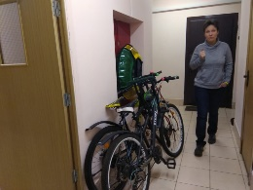
96 | 24.03.2020 |  | Контроль наличия продуктов первой необходимости в сетевых магазинах на территории муниципалитета (ОП) | -  25s | 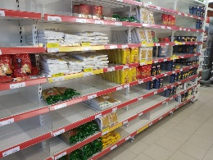
97 | 24.03.2020 |  | 24 марта Общественная палата г.о. Королев по обращениям жителей провела мониторинг санитарного содержания контейнерной площадки (КП) на соответствие новому экологическому стандарту, расположенной по адресу ул. Станционная, д.№49.  Осмотр показал: КП оборудована в соответствии с действующим законодательством, однако содержится в НЕУДОВЛЕТВОРИТЕЛЬНОМ состоянии со следующими замечаниями:  - синий контейнер с нарушенным ЛКП стоит не под водонепроницаемой крышей;  - на площадке вокруг бункера имеются навалы мусора, заваленные КГМ;  - бункер под КГМ переполнен различного рода ТКО;  - серые контейнеры стоят пустыми, к которым подступы завалены ТКО;  - на территории, примыкающей к КП, разбросан бытовой мусор (бумага, пакеты, пластиковые бутылки).  По результатам проверки составлен АКТ, который будет направлен региональному оператору и субъекту, отвечающему за данную территорию. (ОП) | -  s | 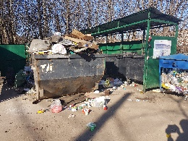
98 | 24.03.2020 |  | По обращениям жителей микрорайона Валентиновка г.о. Королев Общественная палата 24 марта провела мониторинг санитарного содержания контейнерной площадки (КП) на соответствие новому экологическому стандарту, расположенной по адресу ул.Баумана, д.№5. Проверка показала: КП оборудована в соответствии с действующим законодательством и содержится в хорошем состоянии. На момент проверки серые контейнеры переполнены бытовым мусором. Бункер под КГМ также переполнен.  Замечание: синие контейнеры стоят не под водонепроницаемой крышей.  По результатам проверки составлен Акт, который будет направлен региональному оператору. (комиссия 2) | -  s | 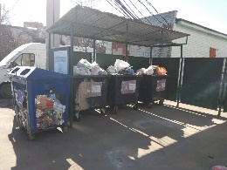
99 | 24.03.2020 |  | Общественная палата г.о. Королев по обращениям жителей в течение 4-х дней с 21 марта инспектировала санитарное содержание контейнерной площадки (КП), расположенной по адресу ул.Фрунзе, д.№10.  Проверкой установлено: КП не соответствует требованиям нового экологического стандарта.  Бункер переполнен различного рода КГМ и ТКО и в течение 4-х контрольных дней не вывозился. На территории площадки возле бункера имеются полиэтиленовые пакеты с мусором, а также различного рода крупногабаритный строительный мусор. По данным проверки составлен АКТ, который будет направлен региональному оператору (комиссия 2) | -  s
100 | 24.03.2020 |  | 24 марта Общественная палата г.о. Королёв провела мониторинг аптек муниципалитета на наличие медицинских масок и антисептических средств и их ценовую доступность. В ходе наблюдения было выявлено: ажиотажный спрос на медицинские маски из - за коронавируса сбить не удалось. Из 63 проверенных аптек города медицинские маски в первой половине дня можно было купить только в 5-ти аптеках города, к концу рабочего дня – только в 2-х: по адресу ул. Дзержинского, д.11 и пр. Космонавтов, д.30Б по цене 26 руб. за 1 шт. и 40 руб. за 1 шт. соответственно (в феврале цена маски в аптеках города составляла от 6 - 15 руб.). Наружные антисептические средства и салфетки хоть и не являются первоочередными средствами защиты от вирусов в отличие от масок, но и они пока в дефиците. По данным проверок составлен АКТ. Общественная палата держит вопрос на контроле. (ОП) | 63 аптеки  -  s | 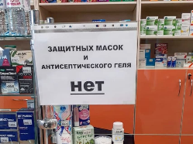
101 | 25.03.2020 |  | Контроль наличия продуктов первой необходимости в сетевых магазинах на территории муниципалитета (ОП) | -  20s | 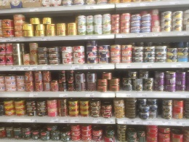
102 | 25.03.2020 |  | Председатель ОП г.о. Королев приняла участие в оперативном штабе по коронавирусу, возглавляемый Главой г.о. Королев, и выступила с докладом о наличии медицинских масок в муниципалитете (ОП) | да  r | 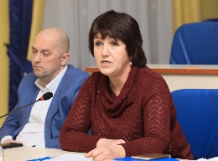
103 | 25.03.2020 |  | 24 марта Общественная палата г.о. Королев по обращениям жителей провела контроль санитарного содержания контейнерной площадки (КП), расположенной по адресу ул. Станционная, д.№49. Проверка показала: КП содержится в неудовлетворительном состоянии. По данным проверки был составлен АКТ и направлен региональному оператору. На замечания палаты 25 марта региональный оператор оперативно отреагировал и привел КП в нормативное состояние. Осталось войти в график вывоза КГМ и поддерживать на площадке порядок.  На территории, примыкающая к КП, разбросан бытовой мусор: пакеты, бумага, пластиковые бутылки и тп. Данная площадка обслуживается УК АО «Жилкомплекс». Общественная палата рекомендует субъекту срочно навести порядок на закрепленной территории, примыкающей к КП. Палата держим вопрос на контроле. (ОП) | s | 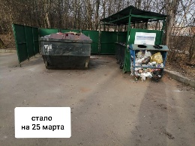
104 | 25-26.03.2020 |  | В целях профилактики распространения коронавирусной инфекции, по обращению Министерства здравоохранения Московской области, Администрацией г.о. Королев и Общественной палатой города начаты проверки аптечных организаций, находящихся на территории муниципалитета по наличию препаратов определенных групп, указанных в обращении Министерства.  25 и 26 марта Общественная палата проверила 11 аптечных пунктов на наличие минимального ассортимента лекарственных средств, необходимых для оказания медицинской помощи, в том числе: противовирусных, антибиотики, средства от насморка, средства от кашля/муколитические средства, жаропонижающие, антигистаминные, для горла, пробиотики, поливитамины, указанных в перечне.  Установлено, что во всех проверенных аптечных пунктах имеются в наличии и в достаточном количестве препараты вышеназванных групп.  По данным проверок составлены АКТы. (комиссия 2) | -  11 аптек города  s | 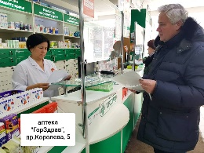
 | 26.03 – 30.03.2020 |  | В течение недели члены Общественной палаты г.о. Королёв оказывали адресную поддержку людям, находящимся в зоне риска, в т. ч.: оплатили коммунальные услуги, купили продукты по списку, приобрели лекарственные препараты, вынесли мусор. | -  27 поездок  r | 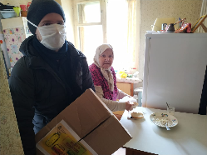
105 | 26.03.2020 |  | Администрация г.о.Королев и Общественная палата города продолжила проверки крупной розницы по поставкам базовых пищевых продуктов, в том числе: хлеб и булочные изделия, мука пшеничная, крупа гречневая, рис, макаронные изделия, масло подсолнечное, сахар / песок, молоко сгущенное, консервы мясные, консервы рыбные, картофель. За истекшую неделю Общественной палатой ЕЖЕДНЕВНО с 8.00 до 10.00 часов проводились проверки 24 сетевых магазинов на наличие товарных запасов и динамики цен в целях урегулирования ситуации. Проверкой установлено: торговые точки работают в обычном режиме, больших очередей у касс нет, прилавки пополняются продовольственными товарами, пользующиеся наибольшим спросом, ажиотажа нет. (ОП) | --  20s | 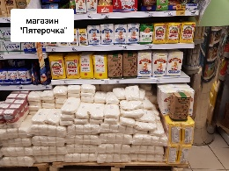
106 | 27.03.2020 |  | Контроль наличия продуктов первой необходимости в сетевых магазинах на территории муниципалитета (ОП) | -  20s | 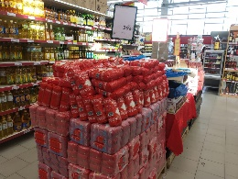

Председатель Общественной палаты г.о. Королев
О.Б. Корнеева

